Мудрые мысли
* Природа всегда права. Ошибки и заблуждения происходят от людей. И. Гете
* Потому мы и радуемся, попадая в природу, что тут мы приходим в себя. М. Пришвин
* В природе нет ничего бесполезного. М. Монтень.
* Природа не признает шуток; она всегда правдива, всегда серьезна, всегда строга; она всегда права; ошибки же и заблуждения исходят от людей. И.Гете
* Соприкосновение с природой есть самое последнее слово всякого прогресса, науки, рассудка, здравого смысла, вкуса и отличной манеры. Ф. Достоевский

Простые правила поведения в природе:

- На природе не следует ничего ломать, рвать просто так.
- Для костра собирают только сухостой.
- Не рвать цветы в большие букеты.
- Не оставляй костер не потушенным
- Оставляй место своей стоянки в таком виде, в каком ты хотел бы застать его в следующий свой приход. Будет правильно, если вы унесете с пикника не только «свой» мусор, но и «чужой».
- Не лови бабочек, шмелей, стрекоз и других насекомых.
- Не разоряй птичьи гнезда.
О культуре поведения!!!

Каждый год в районе ПМК силами местных граждан обустраивается пляж; установка контейнера для мусора, установка лавочки, завоз песка, удаляется из реки трава, окашивается трава вдоль тропинки, ведущей к пляжу (длиною около 200 метров). Все это требует времени и сил. Люди делают это не только для себя, но и для всех желающих посещать это место. В 2017 году варварским методом было сломано ограждение пляжа, утоплен контейнер для мусора, сожжена скамейка. В 2018 году жители снова планируют, несмотря ни на что, обустроить пляж. Уважайте чужой труд!
В заключении хочется рассказать о «Зеленом ресторане (район асфальтного завода)» месте, где до недавнего времени собирались и отдыхали люди. Свисающие деревья создавали тень и прохладу в самые знойные и палящие солнцем дни. Сегодня на этом месте свалка мусора. Не вооружённым глазом видно, что мусор вывозился на это место специально, в больших объёмах. И сколько таких мест в нашем районе? Много!!!

Координаты обратной связи:
Депутат Муниципального Собрания Александрово-Гайского Муниципального района Саратовской области Д.Н. Корнев
E-mail: nat1979batar@mail.ru

Экология и мы

«Наш район, люди, которые в нем живут, и природа неразрывно связаны друг с другом. Но главным участником этой цепи, всё же, является человек. От однозначных действий каждого из нас будет зависеть отношение к жителям Александров-Гая в целом. Задумайтесь, нужны ли нам эти несанкционированные свалки и что мы оставим своим детям…»

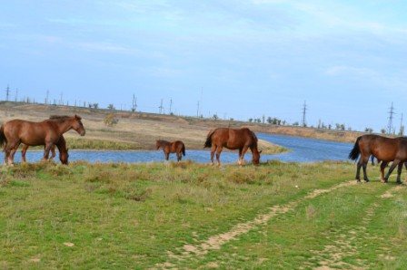

Александров-Гай
Человек
Природа
Противостояние и сотрудничество
Ключевые экологические проблемы населенных пунктов:
- Низкий уровень озеленения
- Несанкционированные свалки
- Низкое качество питьевой воды
- Состояние водных ресурсов
- Низкая культура поведения людей
Необходимо создать в нашем районе форму организации просветительской деятельности в области экологического воспитания, позволяющую включить обучающихся в активную деятельность с целью формирования целостной картины мира, в виде предметной недели экологии. Это возможность экологического просвещения обучающихся через ряд продуманных мероприятий, способствующих углублению и расширению знаний о биологических, географических законах, взаимосвязи всего живого и неживого в природе. Ведь экологическое воспитание неразрывно связанно с нравственным становлением личности человека, с воспитанием доброты и ответственного отношения к окружающему нас.

Почему бы не сделать наше село зеленым и чистым? Очень важно научиться любить окружающий мир и беречь его красоту.
- поставить урны;
- ухаживать за зелеными растениями; вовремя и правильно обрезать деревья и кустарники;
- соблюдать чистоту – не мусорить;
- проводить субботники;
- разделить население по территориям, закрепить участки за каждой группой;
- повесить предупреждающие плакаты;
- каждую весну сажать деревья и цветы на закрепленных территориях
- провести конкурсы “Самая чистая улица (территория)”, “Самый красивый участок”

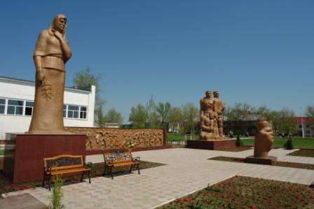
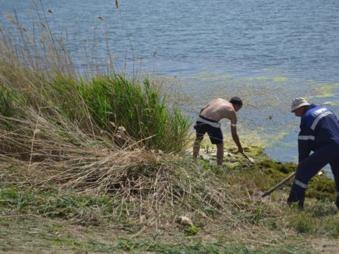
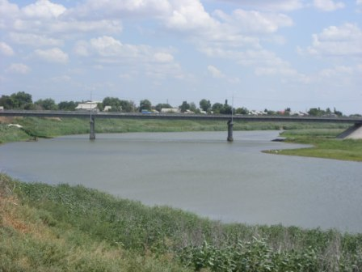
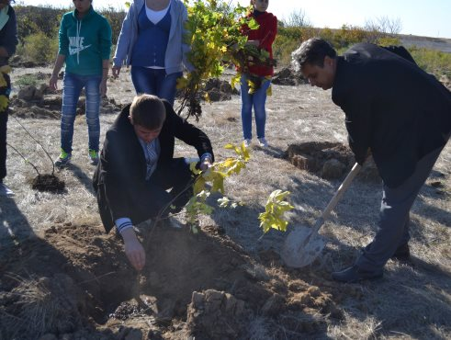
Защити то, что можешь!
Пока не потерял то, что имеешь!!!!

